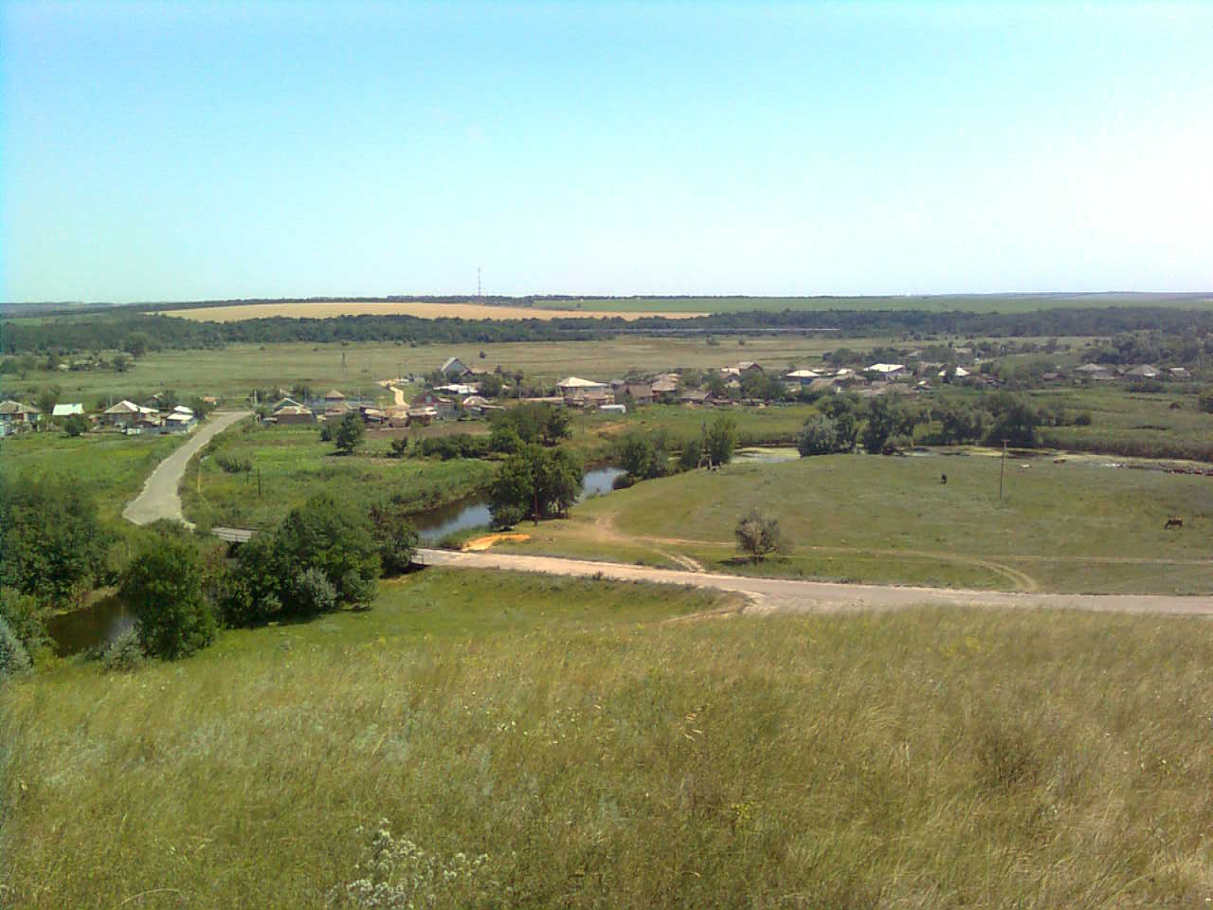

«ИНФОРМАЦИОННЫЙ ВЕСТНИК ЗЕЛЕНОВСКОГО СЕЛЬСКОГО ПОСЕЛЕНИЯ»
№ 17 «31» августа 2021 года
Учредитель и редакция Редактор Адрес редакции и издателя Тираж Цена
Собрание депутатов Зеленовского сельского Обухова Ростовская область Тарасовский район 30 экз. Бесплатно
поселения Тарасовского района Татьяна х. Зеленовка,ул.Центральная, 55
Ростовской области Ивановна Администрация
Администрация Зеленовского сельского
поселения Тарасовского района
Ростовской области. Выходит не реже 1 раза в квартал
Выпуск № 17 от 31.08.2021 г.

С Е Г О Д Н Я В Н О М Е Р Е:

РЕШЕНИЕ №167 от 31.08.2021 г. «О порядке проведения конкурса на должность главы Администрации Зеленовского сельского поселения» | стр. 2-15
РЕШЕНИЕ № 168 31августа 2021 года « О назначении половины членов комиссии по проведению конкурса на должность главы Администрации Зеленовского сельского поселения | стр. 1
РЕШЕНИЕ № 168 31августа 2021 года «Об объявлении конкурса на должность главы Администрации Зеленовского сельского поселения» | стр. 1-18

